**Протокол тестирования.**

**Окно авторизации/регистрации**

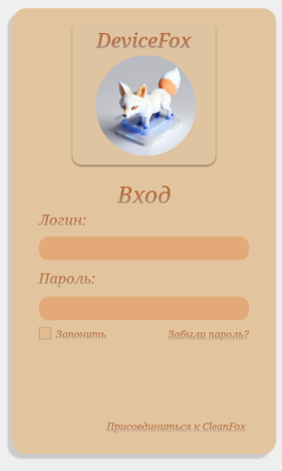

5

4

3

2

1

|  |  |  |  |
| --- | --- | --- | --- |
| № ук. | UseCase | Действия | Ожидаемый результат |
| 1 | login | Ввод логина | После успешной авторизации попадаем на главный экран приложения |
| 2 | password | Ввод пароля |
| 3 | forPass | Запомнить учетную запись |
| 4 | remPass | Вспомнить пароль |
| 5 | registration | Регистрация нового пользователя | Новая учетная запись создана и попадаем на главный экран приложения |

**Поиск устройства**

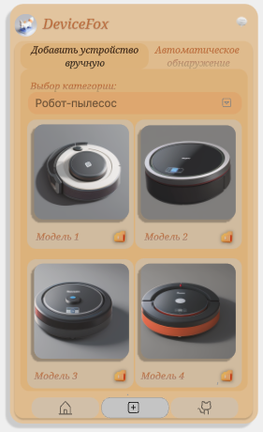

2

1

3

4

5

|  |  |  |  |
| --- | --- | --- | --- |
| № ук. | UseCase | Действия | Ожидаемый результат |
| 1 | typeAddRobot | Выбираем вкладку для добавления: автоматическое или ручное | В зависимости от выбранной вкладки можем добавить новое оборудование |
| 2 | tabRobotAdd | Выбираем добавление нового оборудования | Откроется окно с выбором девайса |
| 3 | feedback | Нажимаем на кнопку с обратной связью | Запустится форма для заполнения заявки в поддержку данного приложения |
| 4 | chooseDeviceCategory | Выбираем необходимую категорию оборудования | Откроется comboBox с выбором категории оборудования |
| 5 | addNewDevice | Нажимаем на кнопку добавления выбранного оборудования | Запустится окно с подключением нового оборудования |

**Добавление устройства**

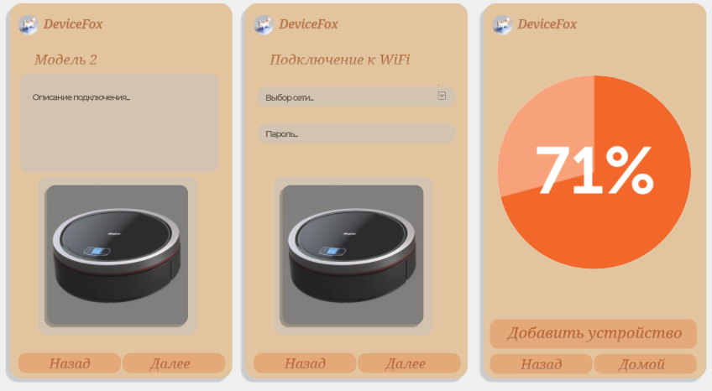

6

5

2

3

1

4

|  |  |  |  |
| --- | --- | --- | --- |
| № ук. | UseCase | Действия | Ожидаемый результат |
| 1 | backButton | Нажимаем на кнопку | Вернемся на предыдущую вкладку |
| 2 | connectWifi | Выбираем доступную сеть |  |
| 3 | passWifi | Вводим пароль сети |  |
| 4 | fartherButton | Нажимаем на кнопку | Перейдем на следующую вкладку, если введенный пароль верен и смогли подключиться к Wifi. В обратном варианте остаемся на той же вкладке с заметкой о не верном введенном пароле. |
| 5 | backHome | Нажимаем на кнопку | Вернемся на главный экран приложения. (передумали добавлять девайс) |
| 6 | addDevice | Нажимаем на кнопку | После того, как нажали на кнопку, появится форма загрузки в %, после 100% загрузки откроется главная страница с новым оборудованием. |

**Настройка профиля и робота**

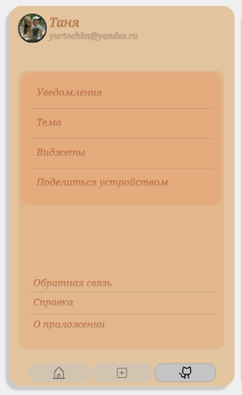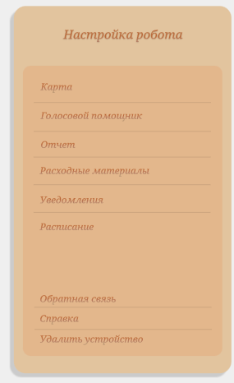

10

9

11

4

12

16

5

15

14

13

7

6

5

1

2

3

17

8

|  |  |  |  |
| --- | --- | --- | --- |
| № ук. | UseCase | Действия | Ожидаемый результат |
| 1 | alertButton | Нажимаем на кнопку | Откроется окно с настройкой уведомлений приложения |
| 2 | themeButton | Появится окно с выбором темы |
| 3 | widgetButton | Откроется окно с выбором виджета для быстрого доступа к оборудованию приложения и получения информации |
| 4 | shareDevice | Появится окно с выбором устройства, которым хотим поделиться. После выбора откроется окно с списком приложений, через которое отправим ссылку на выбранное ранее нами устройство конкретному пользователю. |
| 5 | feedback | Запустится форма для заполнения заявки в поддержку данного приложения |
| 6 | backInfo | Появится окно с информацией о подключении нового оборудования |
| 7 | infoApp | Информация о версии приложения и т.д. |
| 8 | account | Откроется окно учетной записи |
| 9 | closeForm | Закроется форма настройки робота и вернемся на главный экран приложения |
| 10 | setMap | Откроется окно настройки карты, где можем проставить необходимые галки |
| 11 | voiceAssistant | Появится окно с настройкой голосового помощника. Настраиваем под себя. |
| 12 | consumables | Откроется окно с отчетами о проделанной работе оборудования. |
| 13 | distrDeviceButton | Появится окно с информацией об износе щеток, тряпки, фильтра и т.д. |
| 14 | alertDevice | Настраиваем в появившемся окне необходимые уведомления оборудования. |
| 15 | schedule | В окне проставляем время автоматического запуска оборудования для уборки. |
| 16 | infoDevice | Справка по работе робота. |
| 17 | deleteDevice | Появится окно удаления выбранного оборудования. |

**Главная страница**

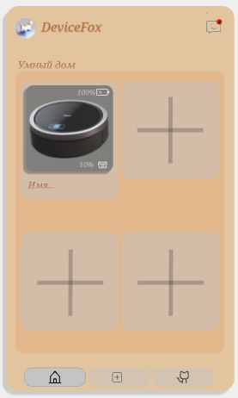

3

2

1

4

6

5

|  |  |  |  |
| --- | --- | --- | --- |
| № ук. | UseCase | Действия | Ожидаемый результат |
| 1 | equipmentArea | Нажимаем на окно с оборудованием | Откроется окно с управлением робота |
| 2 | chargingDevice | Уведомление | Видим процент зарядки оборудования |
| 3 | percentageFilledContainer | Отображается процент заполненности контейнера робота |
| 4 | homeButton | Нажимаем на кнопку | Откроется домашняя страница |
| 5 | cleaningNotification | Уведомление | После нажатия откроется информация об последней уборке |
| 6 | addNewDevice | Нажимаем на кнопку добавления нового оборудования | Откроется окно с поиском нового устройства |

**Управление роботом автоматическое и ручное**

6

7

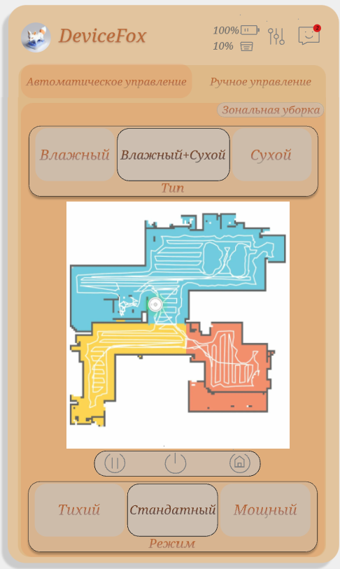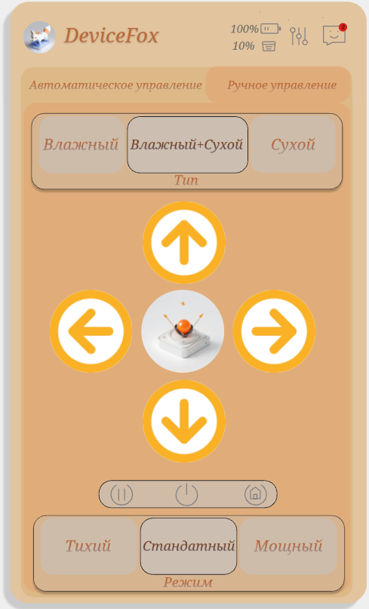

9

11

4

8

5

10

1

2

3

|  |  |  |  |
| --- | --- | --- | --- |
| № ук. | UseCase | Действия | Ожидаемый результат |
| 1 | typeСontrolDevice | Выбираем вкладку | Откроется окно с необходимым способом управления оборудованием |
| 2 | chooseTypeCleaning | Выбираем один из трех типов уборки | Робот после начала уборки будет работать в выбранном типе |
| 3 | roomMap | Уведомление | Робот будет двигаться по карте и показывать процесс уборки после старта |
| 4 | zonalCleaning | Нажимаем на кнопку | Откроется окно с картой, на которой мы выделим область для уборки. |
| 5 | startPauseHome | Нажимаем на кнопки | После нажатия на кнопку «Старт уборки» робот начнет двигаться, на кнопку «Пауза» робот остановится, на кнопку «Домой» вернется на док-станцию. |
| 6 | chargingDevice | Уведомление | Видим процент зарядки оборудования |
| 7 | cleaningNotification | Уведомление | После нажатия откроется информация об последней уборке |
| 8 | settingDevice | Нажимаем на кнопку | Откроется окно настройки оборудования |
| 9 | percentageFilledContainer | Уведомление | Отображается процент заполненности контейнера робота |
| 10 | controlArrows | Нажимаем на кнопки | Стрелки управляют роботом вручную. |
| 11 | chooseModeCleaning | Выбираем один из трех режимов уборки | Робот после начала уборки будет работать в выбранном режиме |